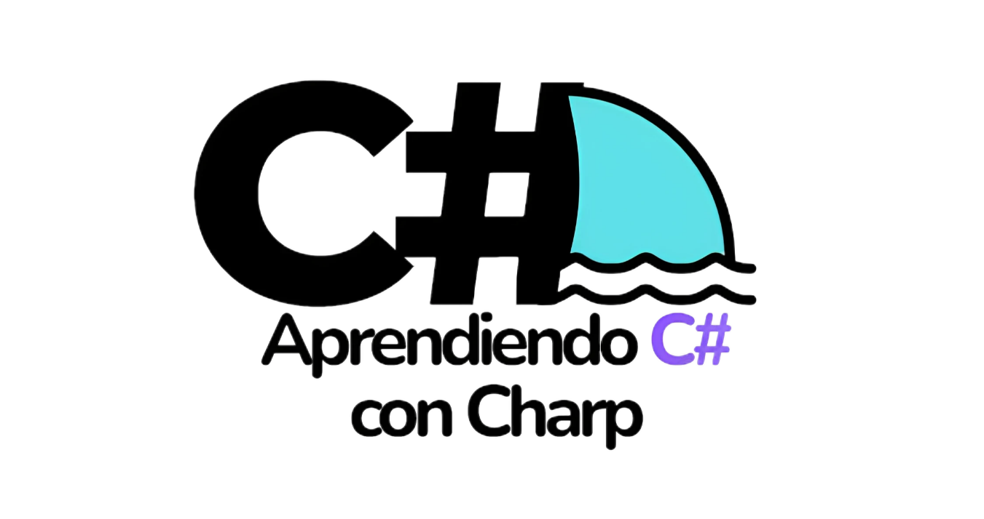GUIA DE USUARIO
Aprendiendo C# con Charp (ACC).

Autores:
- German Uriel Evangelista Martinez
- Aldo Juan Figueroa Espinoza

Asesores:
Asesor técnico – Francisco Javier Tafolla Granados

indice
Introduccion 2
Requisitos previos 2
Descripcion general 2
Guia de uso 2
1. Resumen 3
Como usarlo 3
Que informacion muestra 5
2. Agenda 6
Como usarla 6
Creacion rapida desde cualquier pagina 7
Eliminacion y deshacer 8
3. Guia 9
Flujo recomendado 9
Estado de avance 11
Evaluaciones 12
4. Biblioteca 13
Como usarla 14
Filtros laterales 14
5. Charp 15
Como usarlo 15
Opciones del chat 15
Recomendaciones de uso 16
6. Cuenta 17
6.1 Perfil 17
6.2 Correo 17
6.3 Cambiar contrasena 17
6.4 Autenticacion de dos factores 18
6.5 Datos personales 19
6.6 Asignar roles 20
6.7 Cerrar sesion 20
Buenas practicas de uso 20
Mantenimiento y actualizacion 21
Solucion de problemas 21
Glosario 21
Apendices 22
Apendice A. Flujo general de navegacion 22
Apendice B. Alcance documental 22
Datos de contacto 22

Introduccion
Esta guia de usuario describe el flujo principal de ACC para el rol de estudiante. Su objetivo es orientar el acceso, la navegacion y el uso cotidiano de las funciones visibles en la aplicacion.
El documento se concentra en las secciones Resumen, Agenda, Guia, Biblioteca, Charp y Cuenta. Los apartados asociados a otros roles, como Docentes, Aulas o Administracion, requieren documentacion complementaria segun el contexto de uso.

Requisitos previos
- Contar con una cuenta activa en ACC y credenciales vigentes.
- Disponer de acceso a internet para cargar contenido, evaluaciones y servicios asociados.
- Usar un navegador web moderno con JavaScript habilitado.
- Tener permiso para acceder al rol o al contenido academico asignado.
- Permitir microfono o notificaciones solo si deseas usar funciones del navegador que lo requieran.

Descripcion general
ACC es una plataforma de aprendizaje de C# que integra seguimiento de avance, planeacion de tareas, recorrido guiado por contenidos, consulta de recursos y apoyo conversacional.
- Resumen centraliza progreso, evaluaciones y recomendaciones.
- Agenda permite registrar tareas personales y revisar actividades asignadas.
- Guia organiza el aprendizaje por modulo, submodulo, tema y subtema.
- Biblioteca reune recursos de consulta y practica.
- Charp funciona como asistente para dudas puntuales sobre C#.
- Cuenta agrupa perfil, seguridad y configuraciones personales.

Guia de uso
Se recomienda seguir este flujo general para aprovechar la plataforma de forma ordenada.
1. Inicia sesion con tu cuenta de ACC.
2. Revisa Resumen para identificar avance, evaluaciones y pendientes inmediatos.
3. Organiza tus actividades desde Agenda.
4. Avanza en los contenidos de Guia segun la secuencia academica asignada.
5. Consulta Biblioteca cuando necesites reforzar conceptos o revisar ejemplos.
6. Usa Charp para resolver dudas concretas durante el estudio.
7. Administra perfil, seguridad y preferencias desde Cuenta.
Las secciones numeradas que siguen desarrollan cada modulo con mayor detalle.

Las secciones numeradas que siguen desarrollan cada modulo con mayor detalle.
7. Administra perfil, seguridad y preferencias desde Cuenta.
6. Usa Charp para resolver dudas concretas durante el estudio.
5. Consulta Biblioteca cuando necesites reforzar conceptos o revisar ejemplos.
4. Avanza en los contenidos de Guia segun la secuencia academica asignada.
3. Organiza tus actividades desde Agenda.
2. Revisa Resumen para identificar avance, evaluaciones y pendientes inmediatos.
1. Inicia sesion con tu cuenta de ACC.
Se recomienda seguir este flujo general para aprovechar la plataforma de forma ordenada.

Guia de uso

- Cuenta agrupa perfil, seguridad y configuraciones personales.
- Charp funciona como asistente para dudas puntuales sobre C#.
- Biblioteca reune recursos de consulta y practica.
- Guia organiza el aprendizaje por modulo, submodulo, tema y subtema.
- Agenda permite registrar tareas personales y revisar actividades asignadas.
- Resumen centraliza progreso, evaluaciones y recomendaciones.
ACC es una plataforma de aprendizaje de C# que integra seguimiento de avance, planeacion de tareas, recorrido guiado por contenidos, consulta de recursos y apoyo conversacional.

Descripcion general

- Permitir microfono o notificaciones solo si deseas usar funciones del navegador que lo requieran.
- Tener permiso para acceder al rol o al contenido academico asignado.
- Usar un navegador web moderno con JavaScript habilitado.
- Disponer de acceso a internet para cargar contenido, evaluaciones y servicios asociados.
- Contar con una cuenta activa en ACC y credenciales vigentes.

Requisitos previos

El documento se concentra en las secciones Resumen, Agenda, Guia, Biblioteca, Charp y Cuenta. Los apartados asociados a otros roles, como Docentes, Aulas o Administracion, requieren documentacion complementaria segun el contexto de uso.
Esta guia de usuario describe el flujo principal de ACC para el rol de estudiante. Su objetivo es orientar el acceso, la navegacion y el uso cotidiano de las funciones visibles en la aplicacion.

Introduccion

- Datos de contacto
- Apendices
- Glosario
- Solucion de problemas
- Mantenimiento y actualizacion
- Buenas practicas de uso
- 6. Cuenta
- 5. Charp
- 4. Biblioteca
- 3. Guia
- 2. Agenda
- 1. Resumen
- Guia de uso
- Descripcion general
- Requisitos previos
- Introduccion
- Indice
- Portada

Indice

1. Resumen
La seccion Resumen concentra el estado general del usuario: avance, evaluaciones, tareas y recomendaciones.
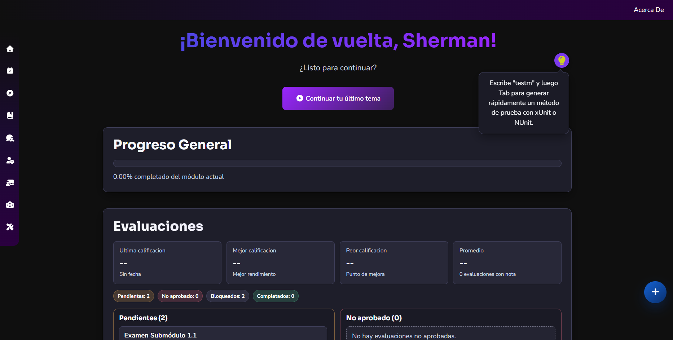
Vista general del resumen

Como usarlo
1. Entra a Resumen desde la barra lateral.
2. Revisa el boton Continuar tu ultimo tema para volver al punto mas reciente de tu avance en la guia.
3. Haz clic en la bombilla para abrir un tip rapido de C#.
4. Consulta la barra de Progreso General para ver el porcentaje completado del modulo actual.
5. Baja a Evaluaciones para revisar calificaciones, examenes pendientes, bloqueados y completados.
6. Revisa Tareas Pendientes para identificar entregas asignadas y tareas personales.
7. Usa Esto podria interesarte para abrir capitulos recomendados de la biblioteca.
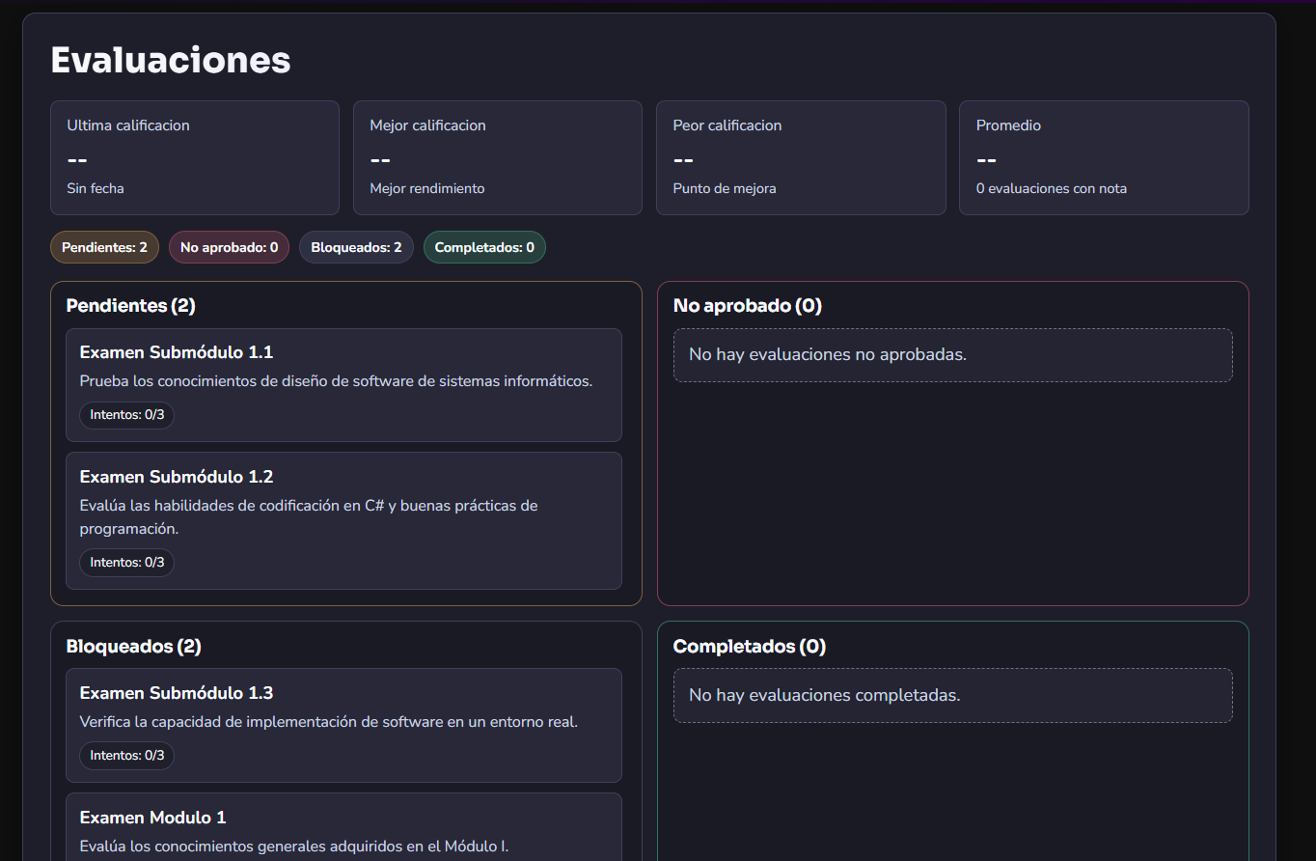
Detalle de evaluaciones
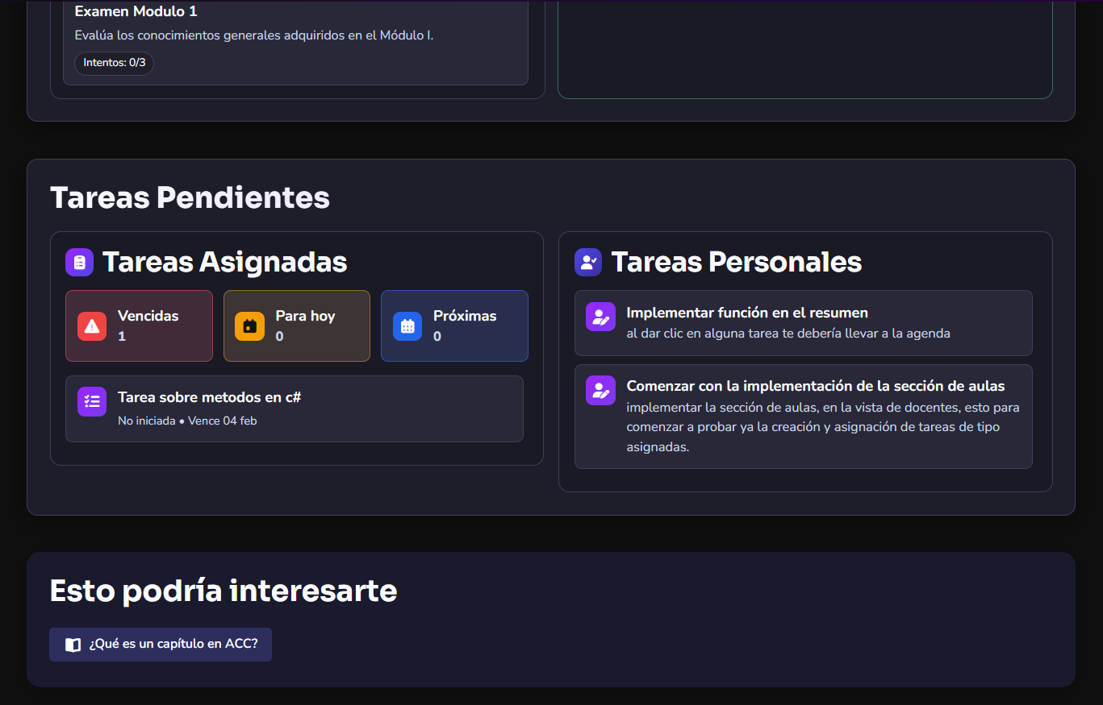
Tareas e intereses
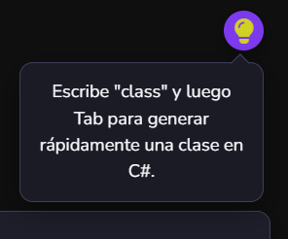
Tip rapido

Que informacion muestra
- Ultima calificacion: la nota mas reciente.
- Mejor calificacion: tu mejor resultado registrado.
- Peor calificacion: el resultado mas bajo para detectar area de mejora.
- Promedio: promedio general de evaluaciones calificadas.
- Pendientes: examenes habilitados que aun no completas.
- Bloqueados: examenes que todavia no se habilitan.
- Completados: examenes ya cerrados con resultado final.

2. Agenda
La Agenda sirve para organizar tareas personales y revisar actividades asignadas.
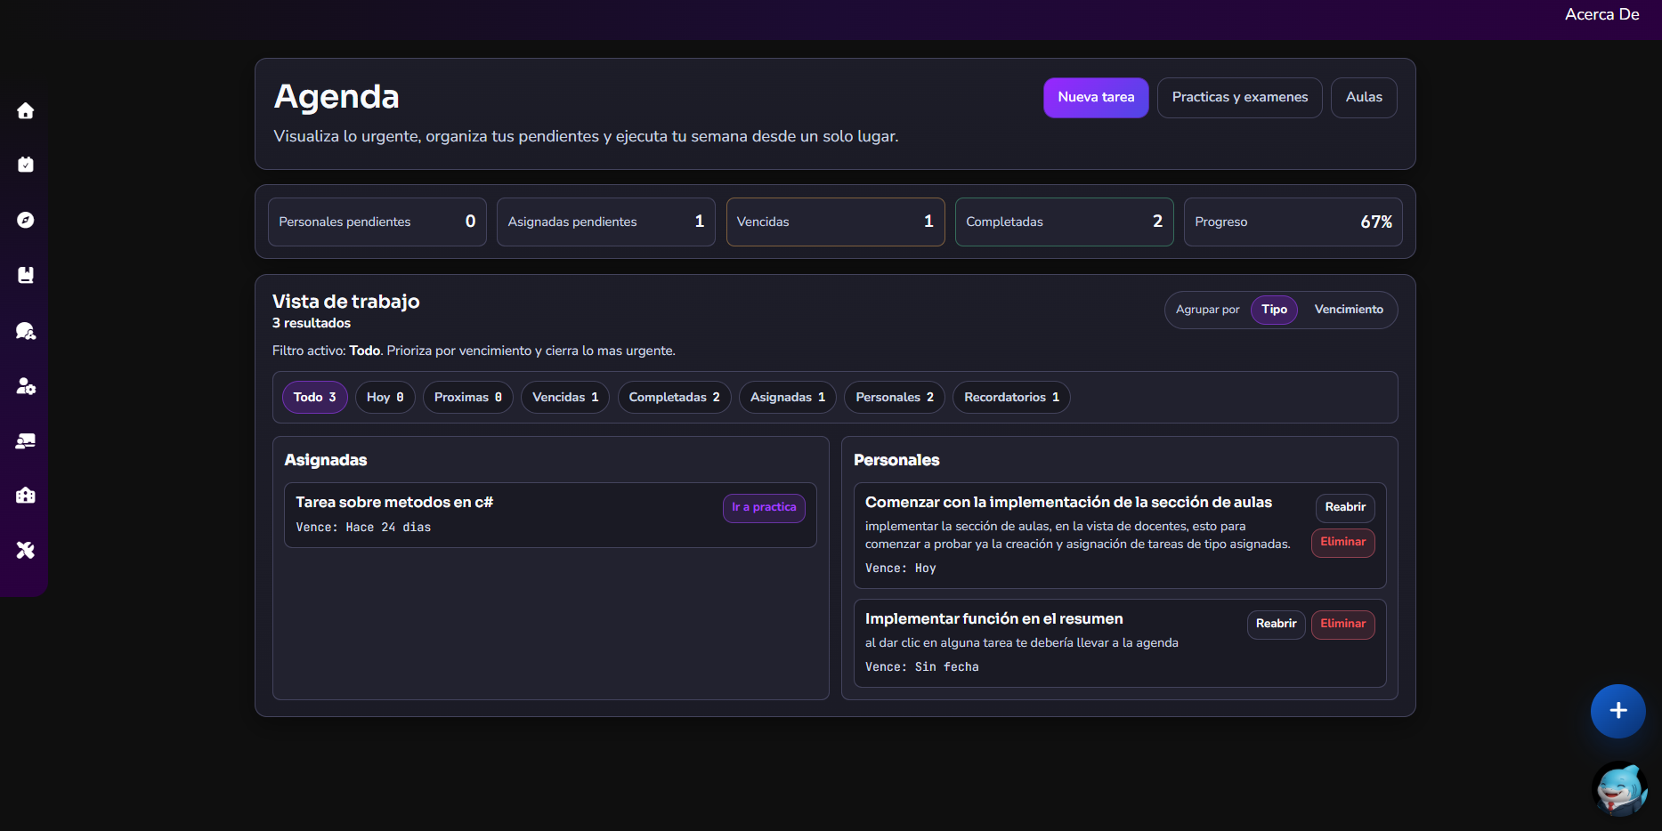
Vista principal de agenda

Como usarla
1. Entra a Agenda desde la barra lateral.
2. Usa Nueva tarea para registrar una tarea personal.
3. Completa Titulo, Descripcion y Fecha limite.
4. Guarda la tarea para que aparezca en la Vista de trabajo.
5. Cambia entre los filtros Todo, Hoy, Proximas, Vencidas, Completadas, Asignadas, Personales y Recordatorios.
6. Cambia la agrupacion entre Tipo y Vencimiento segun la forma en que quieras revisar tu carga de trabajo.
7. En tareas personales puedes usar Completar, Reabrir, Manana, +7 dias y Eliminar.
8. En tareas asignadas puedes usar Ir a practica para volver al contenido relacionado.
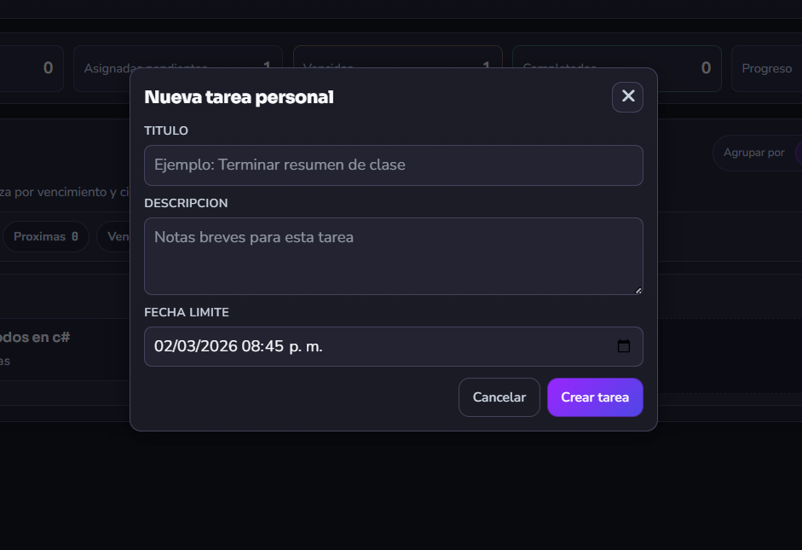
Formulario de nueva tarea en agenda

Creacion rapida desde cualquier pagina
1. Haz clic en el boton flotante azul con +.
2. Captura el titulo y, si lo necesitas, una descripcion.
3. Activa o desactiva Definir fecha limite.
4. Pulsa Guardar.
5. Si prefieres mas detalle, usa Abrir Agenda.
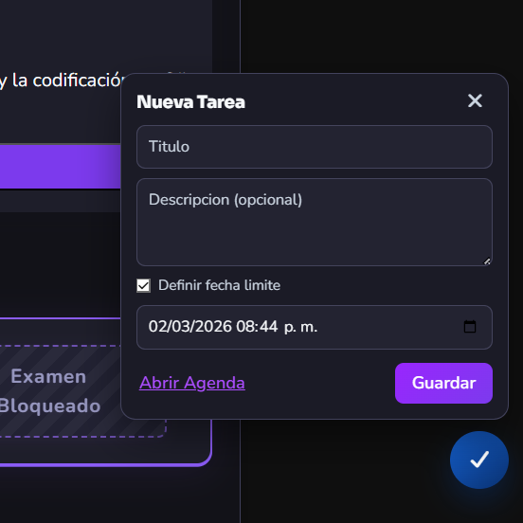
Panel rapido de nueva tarea

Eliminacion y deshacer
- Cuando eliminas una tarea personal, ACC muestra un aviso temporal.
- Usa Deshacer si eliminaste la tarea por error.
- Si no la restauras a tiempo, la eliminacion se confirma.
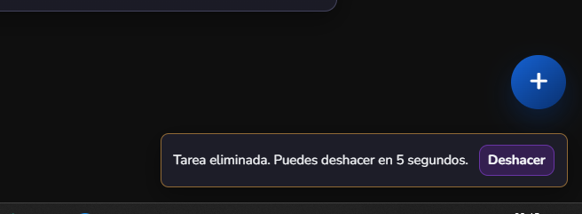
Aviso para deshacer eliminacion

3. Guia
La Guia es el recorrido principal de aprendizaje. Organiza el contenido por modulo, submodulo, tema y subtema.
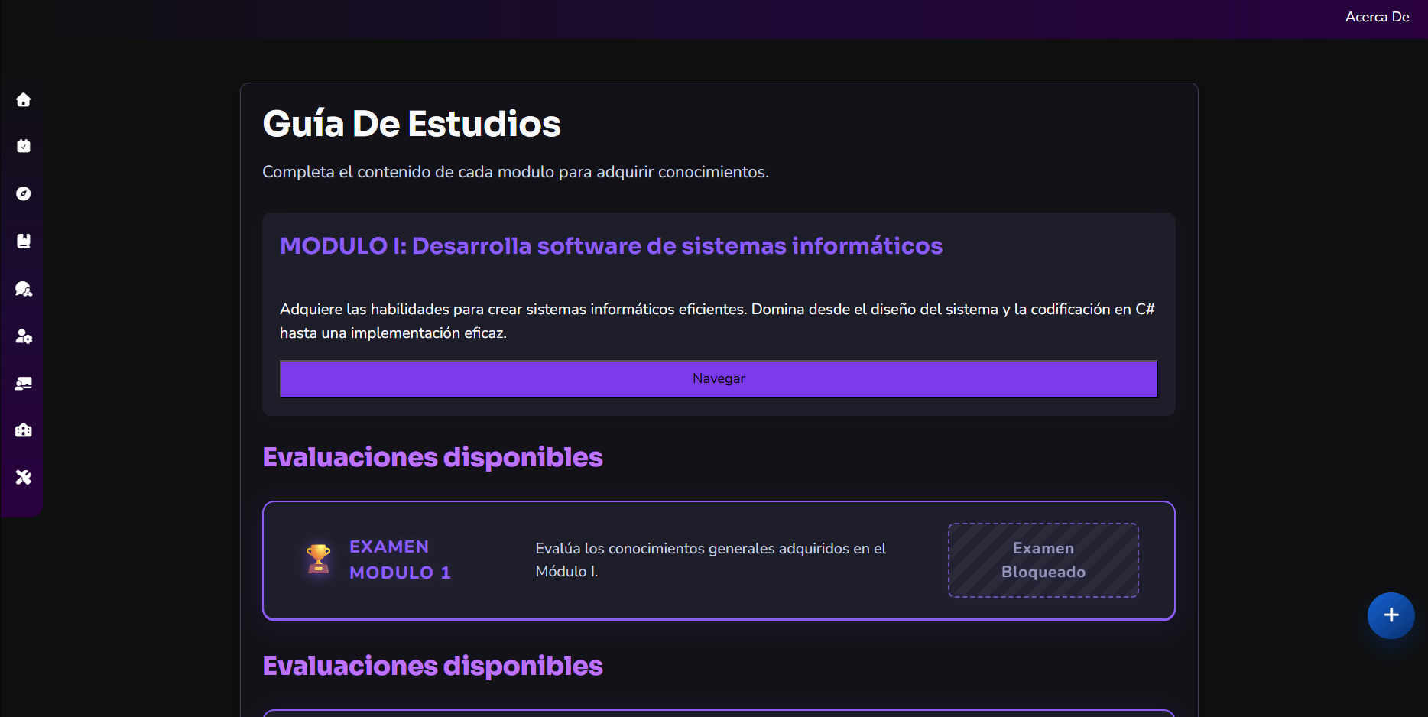
Entrada principal a la guia

Flujo recomendado
1. Entra a Guia.
2. Elige un modulo y pulsa Navegar.
3. Dentro del modulo, abre un SubModulo.
4. Dentro del submodulo, abre un Tema.
5. Dentro del tema, revisa cada SubTema.
6. Marca cada subtema con Completar cuando termines el contenido.
7. Una vez cubiertos los requisitos, entra a las evaluaciones habilitadas.
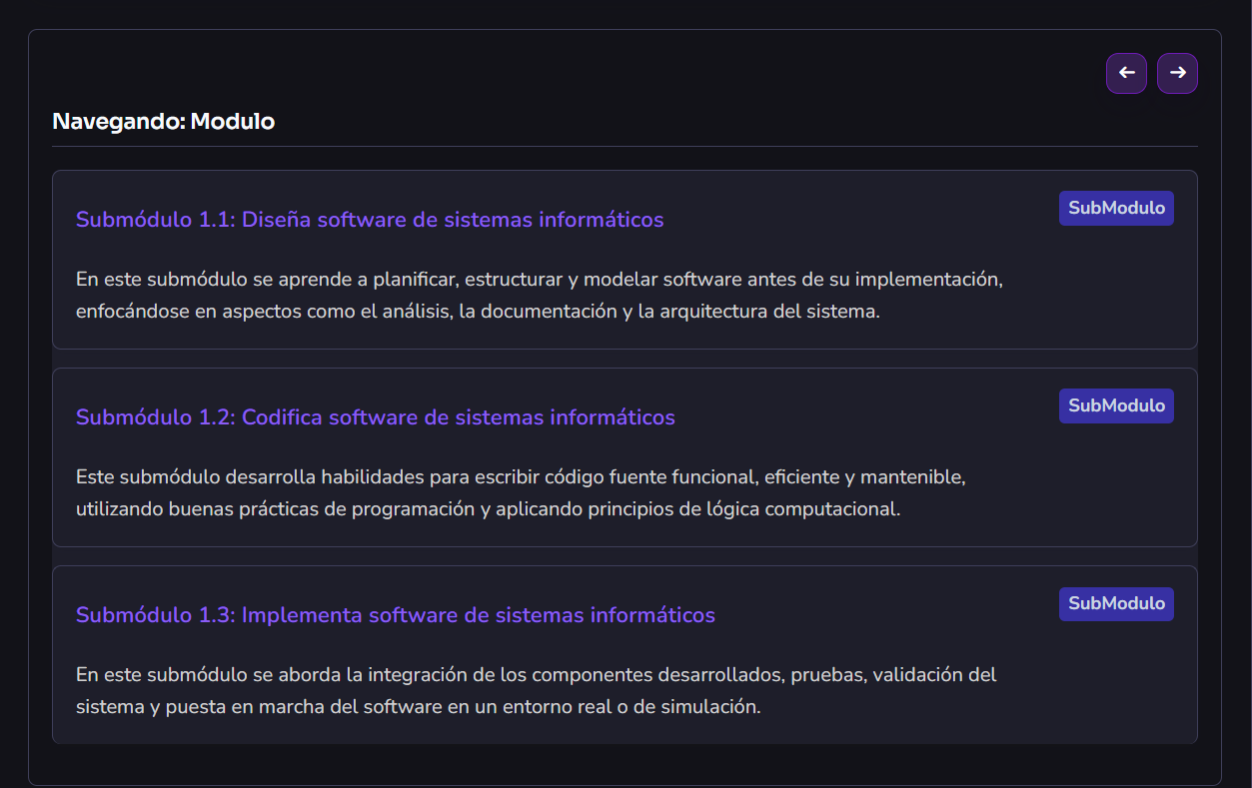
Navegacion por modulo
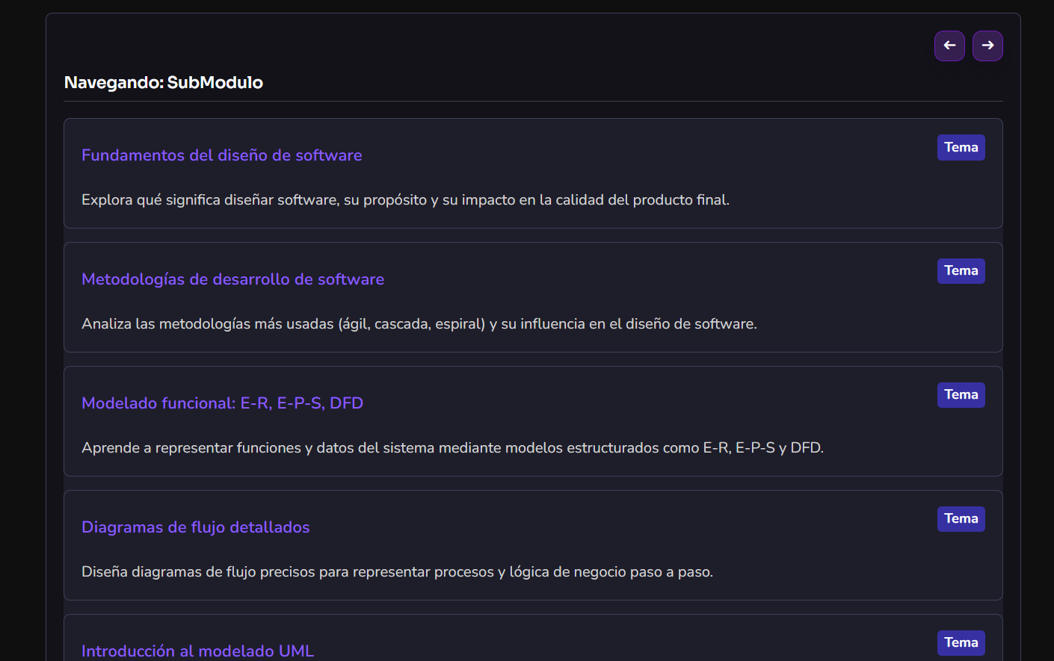
Navegacion por submodulo

Estado de avance
- Si un subtema aun no se completa, aparece el boton Completar.
- Si ya fue cerrado correctamente, se muestra el estado Completado.
- Usa los botones de flecha en la parte superior para volver o avanzar dentro del recorrido.
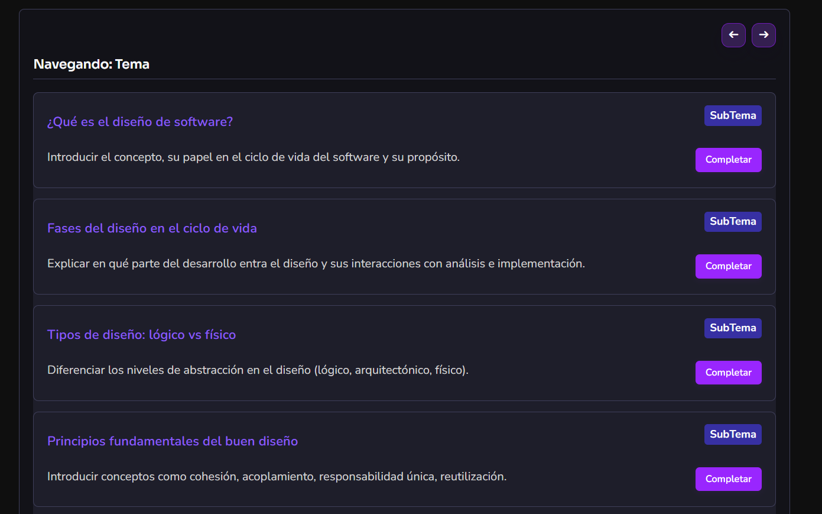
Tema pendiente por completar
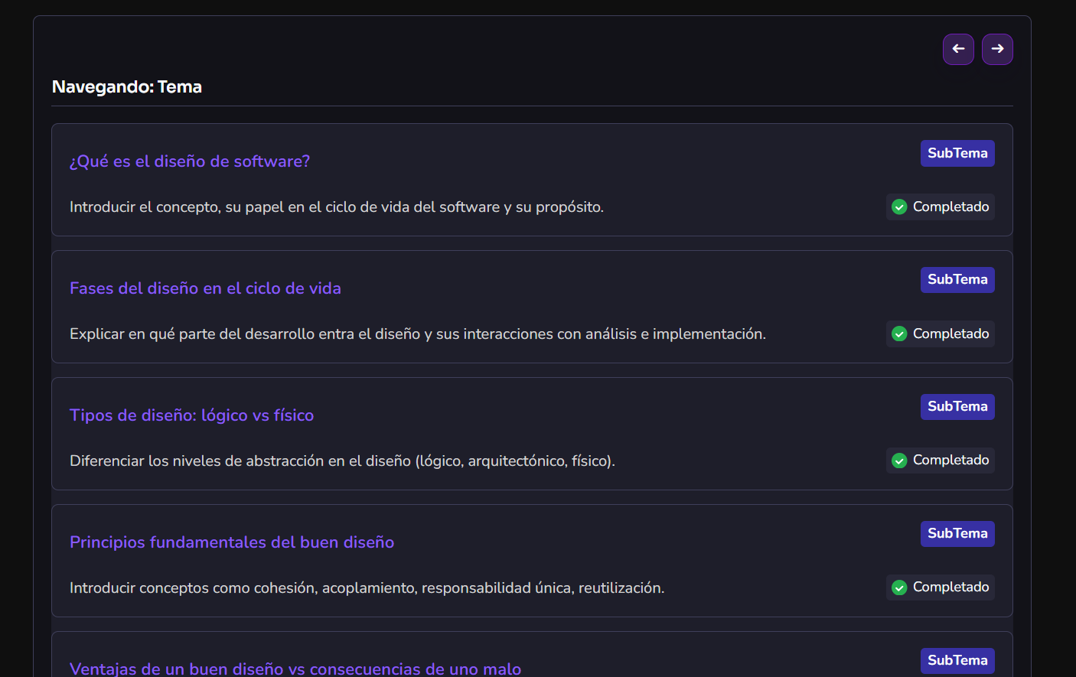
Tema completado

Evaluaciones
- Los examenes de submodulo se habilitan cuando completas los subtemas requeridos.
- Los examenes bloqueados se muestran con el estado Examen Bloqueado.
- Cuando un examen esta listo, aparece el boton Enfrentar el Desafio.
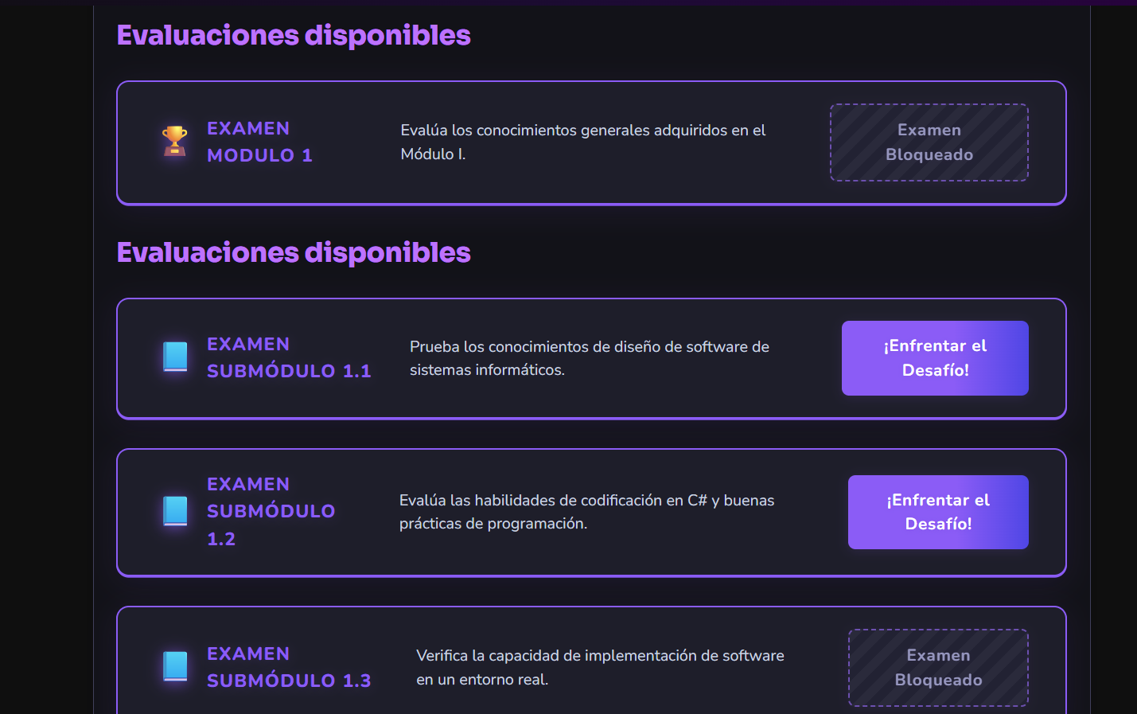
Examenes bloqueados y habilitados

4. Biblioteca
La Biblioteca agrupa documentacion, conceptos, ejemplos, ejercicios y proyectos en formato de capitulos.
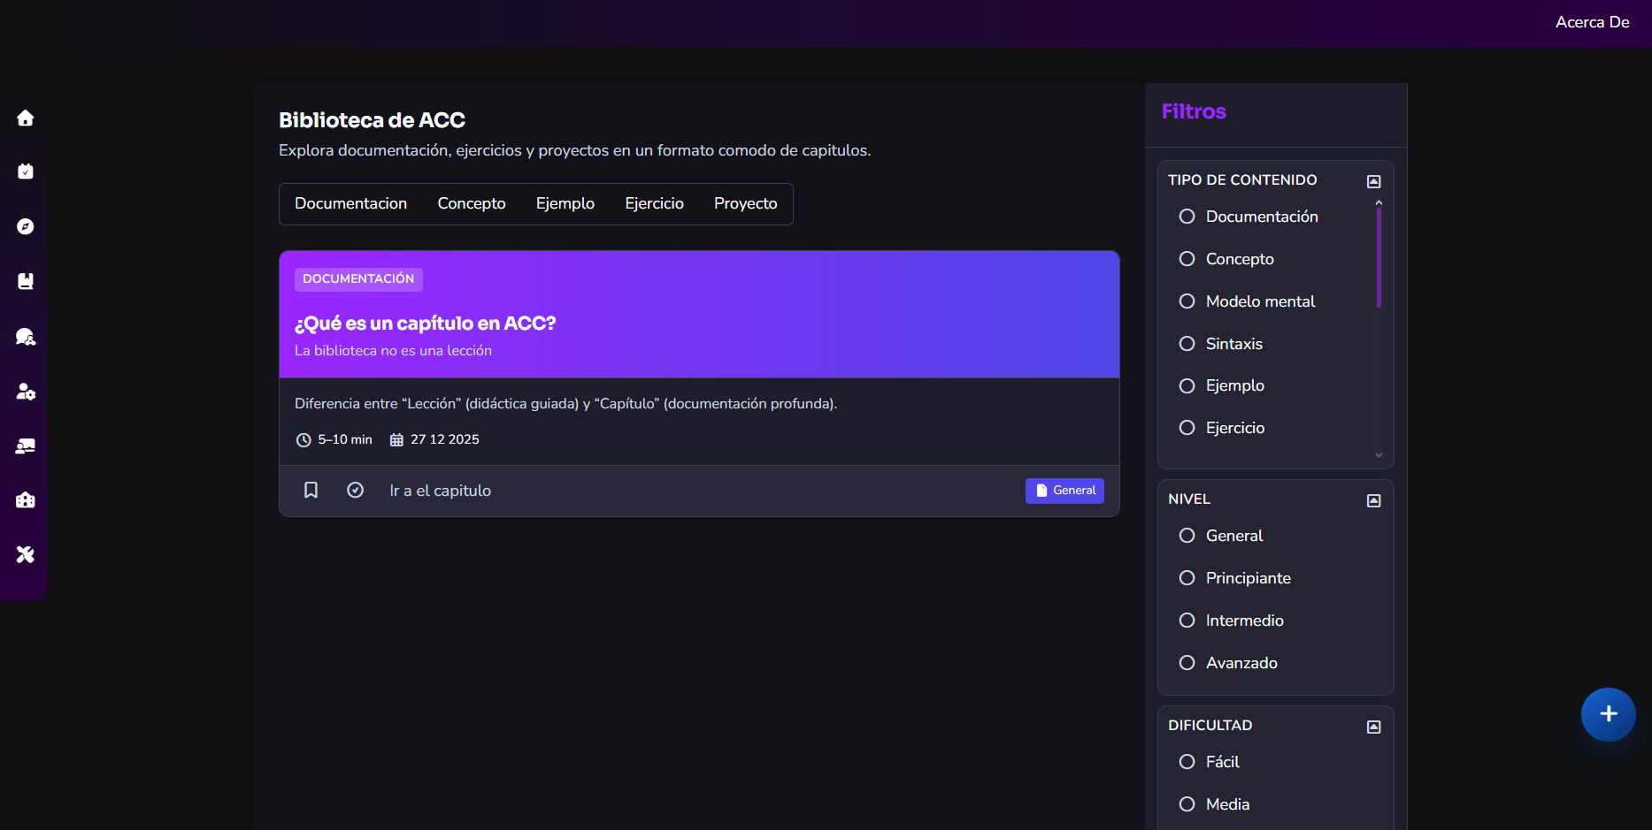
Vista principal de biblioteca

Como usarla
1. Entra a Biblioteca.
2. Usa los filtros rapidos superiores para cambiar entre Documentacion, Concepto, Ejemplo, Ejercicio y Proyecto.
3. Revisa cada tarjeta para ver titulo, descripcion breve, tiempo estimado y fecha.
4. Pulsa Ir al capitulo para abrir el contenido completo.
5. Si necesitas una busqueda mas precisa, usa el panel lateral derecho.
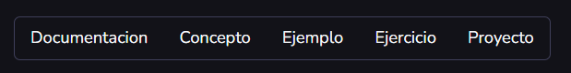
Filtros rapidos

Filtros laterales
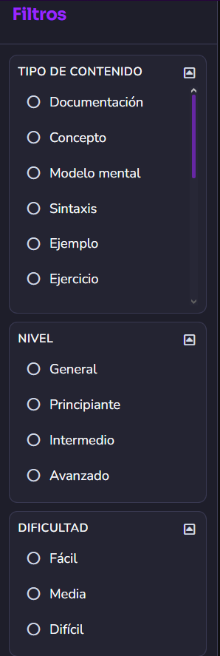
En el panel Filtros puedes refinar por:
- Tipo de contenido
- Nivel
- Dificultad
Esto permite encontrar recursos mas adecuados para tu objetivo actual.

5. Charp
Charp es el asistente conversacional de ACC. Sirve para resolver dudas y apoyar el estudio de C#.
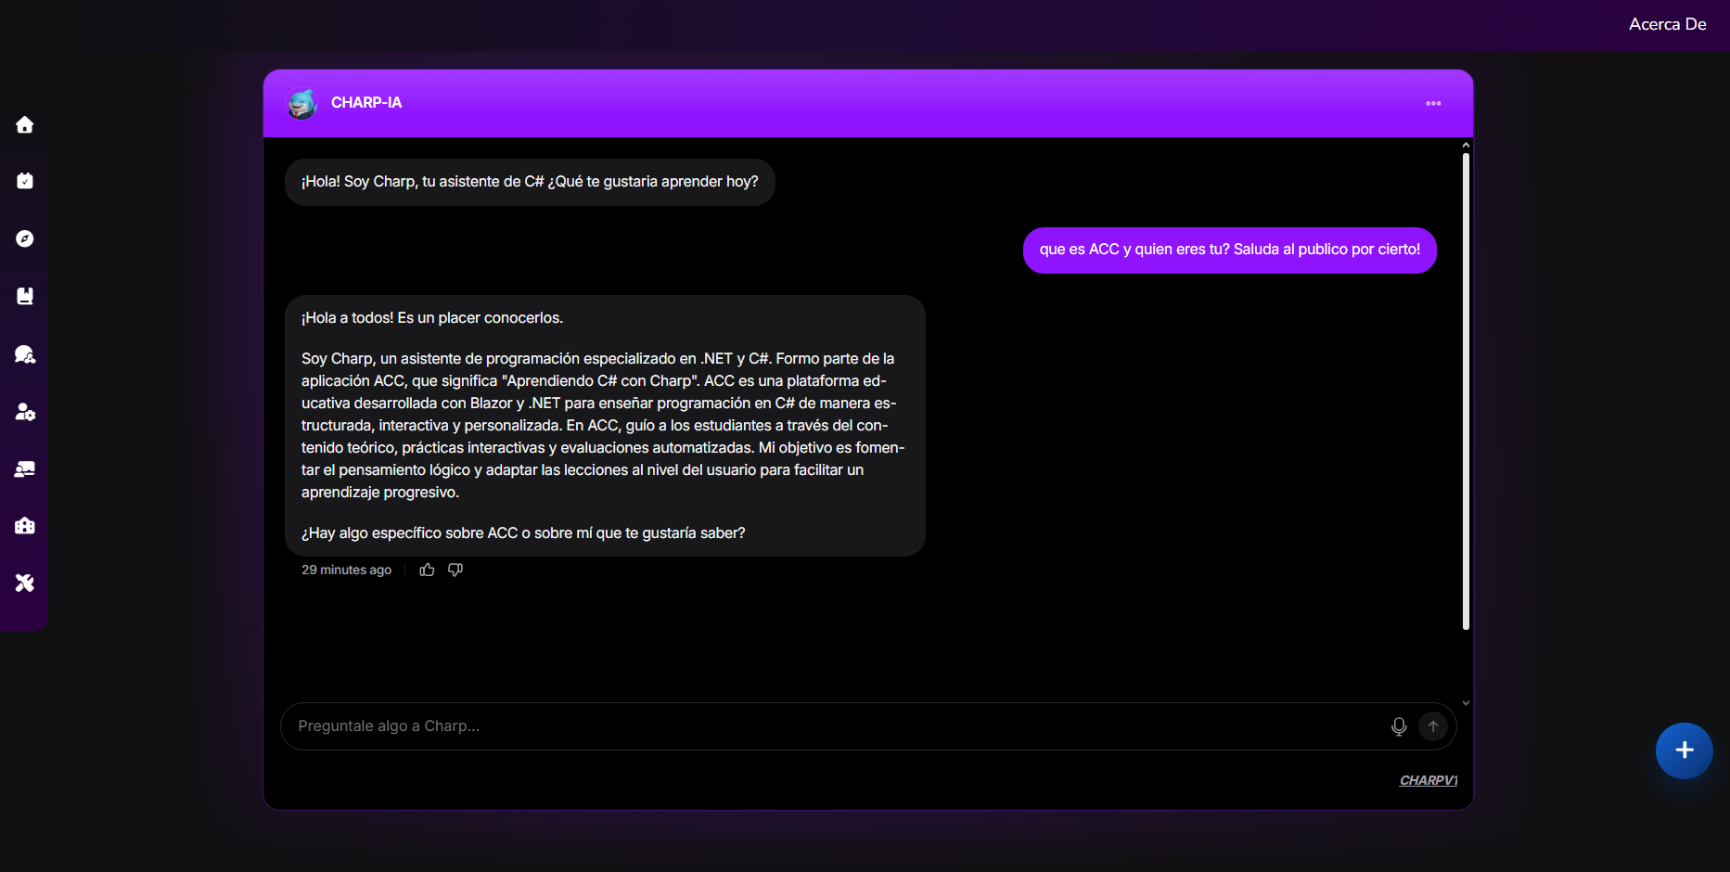
Vista principal de Charp

Como usarlo
1. Entra a Charp desde la barra lateral.
2. Escribe tu pregunta en el campo inferior Preguntale algo a Charp....
3. Puedes usar el icono de microfono si esta disponible en tu navegador.
4. Envia la consulta con el boton del extremo derecho.
5. Espera la respuesta en el panel central del chat.
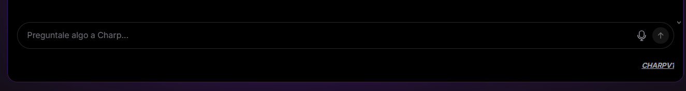
Caja de entrada

Opciones del chat
En el menu de tres puntos puedes usar:
- Start a new chat para iniciar una conversacion nueva.
- End chat para cerrar la conversacion actual.
- View recent chats para volver a conversaciones recientes.
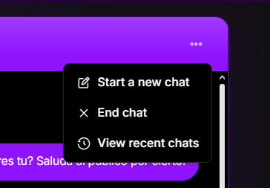
Opciones del chat

Recomendaciones de uso
- Pide explicaciones de conceptos de C#.
- Solicita ejemplos cortos.
- Pide ayuda para entender errores.
- Usa preguntas concretas para obtener respuestas mas utiles.

6. Cuenta
La seccion Cuenta centraliza perfil, seguridad y configuraciones personales.
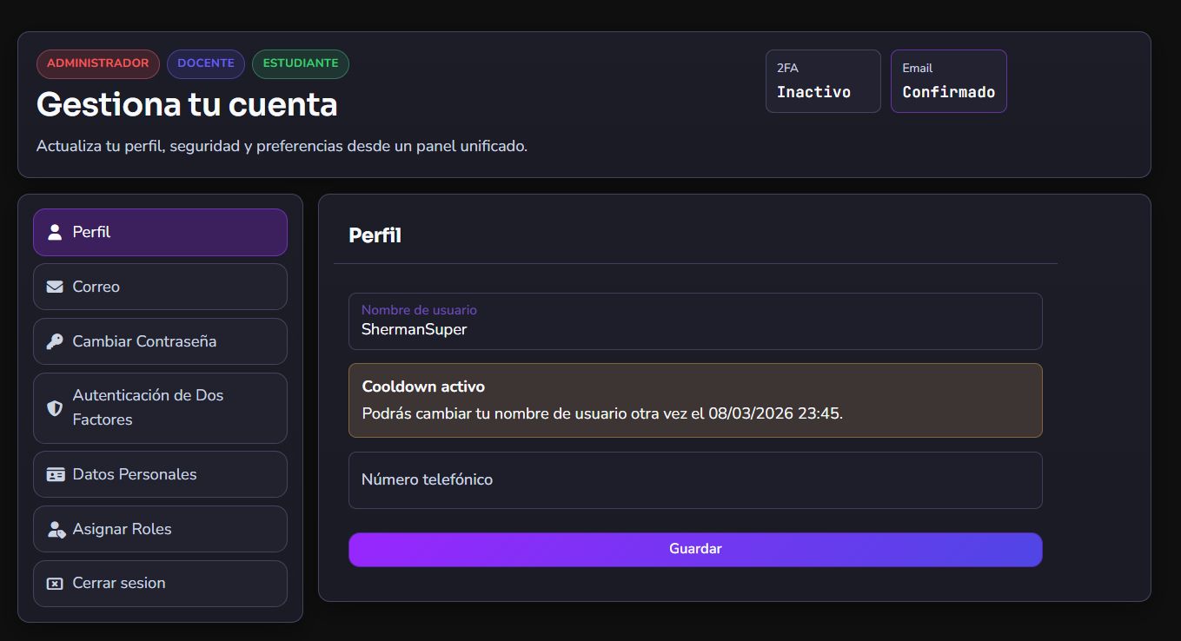
Panel principal de cuenta

6.1 Perfil
Usa Perfil para actualizar:
- Nombre de usuario
- Numero telefonico
Notas importantes:
- El nombre de usuario tiene un tiempo de espera de 7 dias entre cambios.
- Despues de guardar, la sesion se actualiza automaticamente.

6.2 Correo
Usa Correo para:
- Ver el correo actual
- Confirmar el correo si aun no esta validado
- Solicitar cambio a un nuevo correo

6.3 Cambiar contrasena
1. Entra a Cambiar Contrasena.
2. Escribe la contrasena actual.
3. Captura la nueva contrasena.
4. Confirma la nueva contrasena.
5. Pulsa Cambiar contrasena.
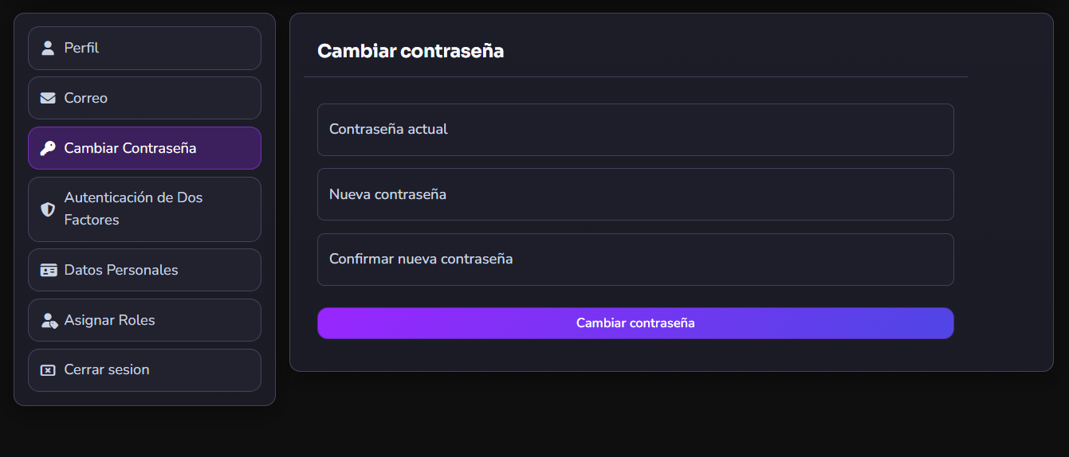
Cambio de contrasena

6.4 Autenticacion de dos factores
La pantalla Autenticacion de Dos Factores permite activar una capa extra de seguridad.
1. Entra a Autenticacion de Dos Factores.
2. Pulsa Configurar aplicacion de autenticacion.
3. Escanea el codigo QR o captura la clave manual.
4. Escribe el codigo de verificacion generado por la app.
5. Pulsa Verificar.
Si ya tenias una configuracion anterior, puedes usar Restaurar aplicacion de autenticacion.
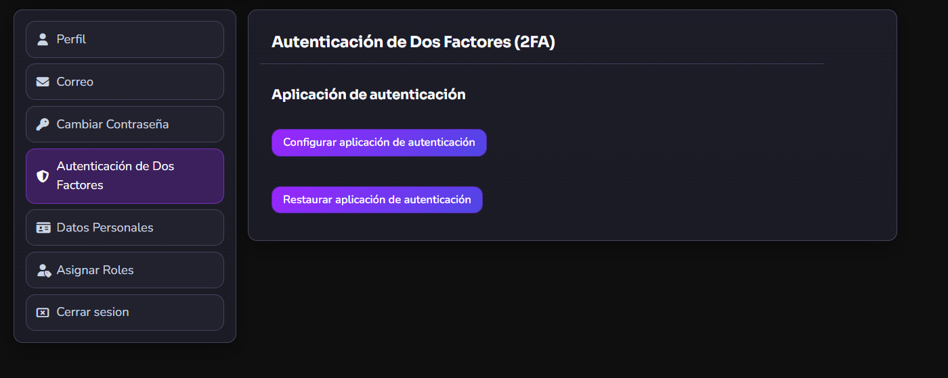
Pantalla principal de 2FA
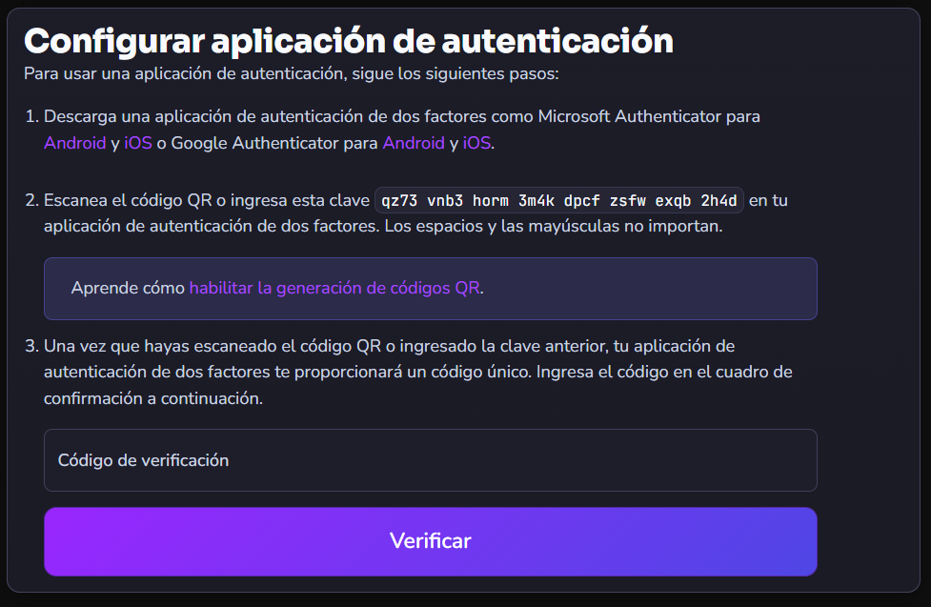
Configuracion de 2FA

6.5 Datos personales
Usa Datos Personales para:
- Descargar la informacion personal asociada a tu cuenta
- Eliminar la cuenta de forma permanente
Precaucion:
- La opcion Eliminar no se puede deshacer.
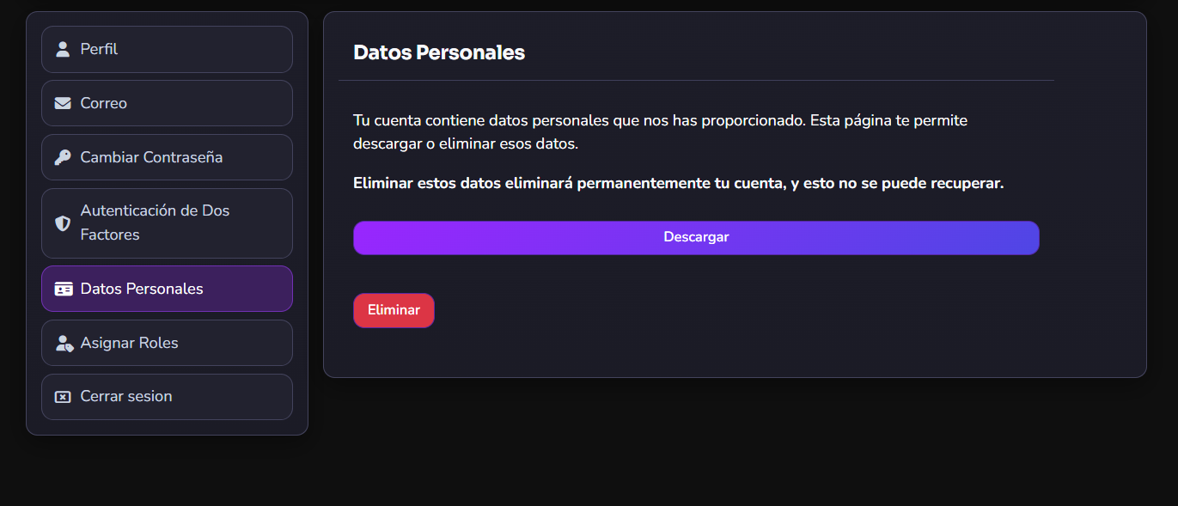
Datos personales

6.6 Asignar roles
Por defecto, el usuario opera como Estudiante.
Si necesitas otro rol:
1. Entra a Asignar Roles.
2. Elige Docente o Administrador.
3. Captura la clave de verificacion.
4. Pulsa Verificar.
Si no deseas cambiar, usa Quedarme con el rol de Estudiante.
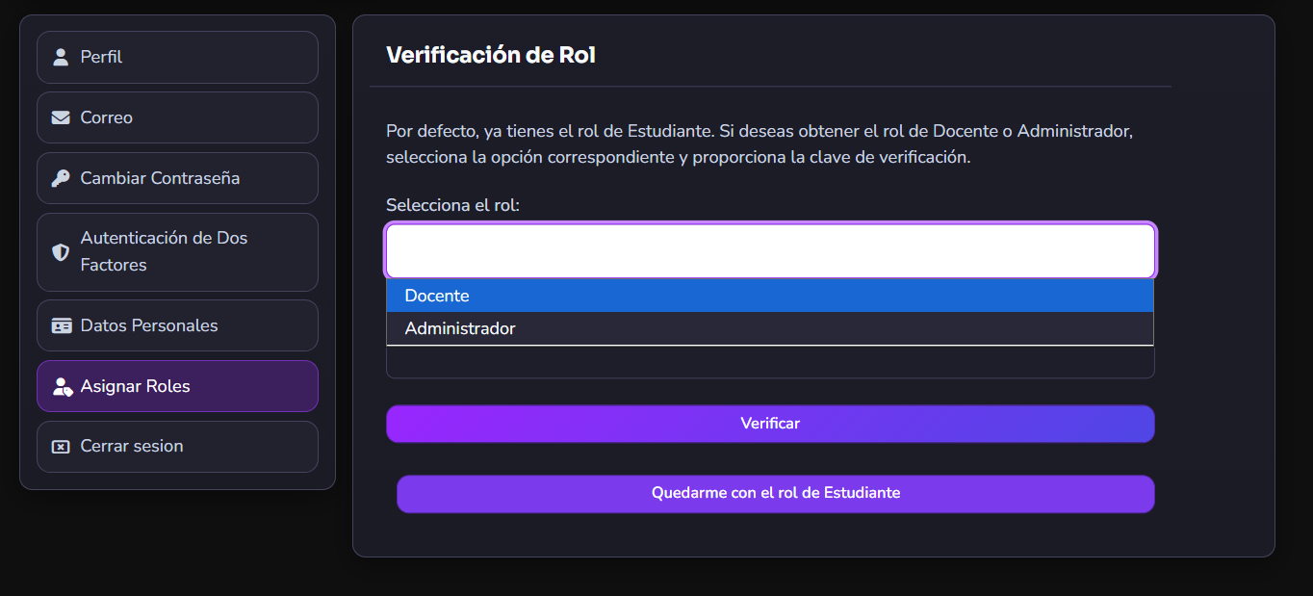
Asignar roles

6.7 Cerrar sesion
- Usa Cerrar sesion en el menu lateral de cuenta para salir de la aplicacion.
- Al cerrar sesion, volveras al flujo publico o de acceso segun la ruta actual.
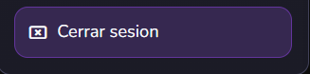
Cerrar sesion

Buenas practicas de uso
- Revisa Resumen al iniciar sesion para identificar lo mas urgente.
- Usa la Agenda para convertir pendientes informales en tareas visibles.
- Marca subtemas en Guia solo cuando realmente hayas terminado el contenido.
- Consulta Biblioteca cuando necesites profundizar en un concepto.
- Usa Charp como apoyo, no como sustituto del estudio guiado.
- Activa 2FA si tu cuenta contiene trabajo academico importante.

Mantenimiento y actualizacion
Para conservar una experiencia estable y alineada con los cambios del sistema, considera las siguientes acciones:
- Revisa periodicamente nuevas tareas, evaluaciones y contenido liberado.
- Manten actualizados tus datos de perfil y opciones de seguridad.
- Cierra sesion y vuelve a entrar si detectas cambios de rol, permisos o contenido visible.
- Recarga la pagina o limpia cache del navegador despues de actualizaciones relevantes.
- Consulta versiones nuevas de la guia cuando ACC incorpore modulos o flujos adicionales.

Solucion de problemas
Si detectas un problema de uso, revisa primero los siguientes casos comunes:
- No puedes iniciar sesion: verifica correo, contrasena y vigencia de la cuenta.
- No aparecen tareas o contenido: actualiza la pagina y confirma que el rol correcto este asignado.
- Un examen sigue bloqueado: valida que los subtemas requeridos esten marcados como completados.
- Charp no responde: revisa la conexion a internet y vuelve a abrir el chat.
- Un cambio en Cuenta no se guarda: completa los campos obligatorios y repite la operacion tras recargar.
- El navegador se comporta de forma inestable: limpia cache o prueba en otro navegador actualizado.

Glosario
- ACC: plataforma de aprendizaje enfocada en el estudio guiado de C#.
- Charp: asistente conversacional integrado para apoyo academico.
- Modulo: bloque principal de contenido dentro de la guia.
- SubModulo: subdivision de un modulo para organizar contenidos relacionados.
- Tema: unidad de estudio dentro de un submodulo.
- SubTema: elemento especifico que se revisa y marca como completado.
- 2FA: autenticacion de dos factores para reforzar la seguridad de la cuenta.

Apendices

Apendice A. Flujo general de navegacion
1. Acceso al sistema.
2. Revision de estado en Resumen.
3. Gestion de pendientes en Agenda.
4. Avance academico dentro de Guia.
5. Consulta de materiales desde Biblioteca.
6. Resolucion de dudas con Charp.
7. Ajustes de perfil y seguridad en Cuenta.

Apendice B. Alcance documental
- Esta guia documenta el flujo principal del usuario autenticado.
- Las pantallas exclusivas para otros roles deben documentarse en anexos o guias especificas.
- Las capturas incluidas en el documento sirven como apoyo visual del estado actual de la interfaz.

Datos de contacto
- Elaboracion del documento: German Uriel Evangelista Martinez y Aldo Juan Figueroa Espinoza.
- Revision tecnica: Francisco Javier Tafolla Granados.
- Seguimiento y soporte: utilizar el canal academico o institucional definido para la operacion de ACC-Complex.
- Al reportar una incidencia, incluye modulo afectado, accion realizada y resultado observado.
Contacto directo con los autores
- Aldo juan Figueroa espinoza:
Correo electrónico: Aldofigueroa511@gmail.com
- German Uriel Evangelista Martinez
Correo electrónico: german.uriel.evangelista@gmail.com

